## 实验（1）

熟悉MyEclipse环境，在软件下绑定JDK和Tomcat，新建项目并运行；（必做）

<%@ page language=*"java"* contentType=*"text/html; charset=ISO-8859-1"*

pageEncoding=*"ISO-8859-1"*%>

<!DOCTYPE html PUBLIC "-//W3C//DTD HTML 4.01 Transitional//EN" "http://www.w3.org/TR/html4/loose.dtd">

<html>

<head>

<meta http-equiv=*"Content-Type"* content=*"text/html; charset=ISO-8859-1"*>

<title>Insert title here</title>

</head>

<body>

<h1>Hello Hi!</h1>

</body>

</html>

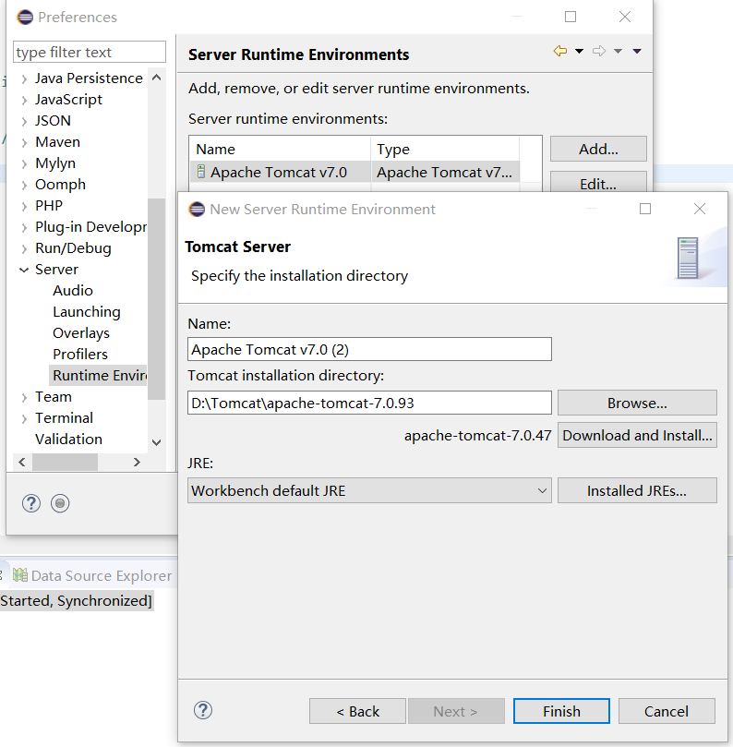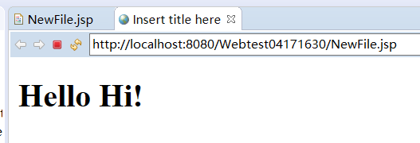

## 实验（2）

在MyEclipse环境下新建一个项目取名为Webtest+学号（必做）

（a）并在其下创建一个JSP程序，并在IE下运行；

（b）将课件第一章的例题input.jsp、receive.jsp内容拷入项目中。并运行访问该JSP页面；

（a）

<%@ page language=*"java"* contentType=*"text/html; charset=ISO-8859-1"*

pageEncoding=*"ISO-8859-1"*%>

<!DOCTYPE html PUBLIC "-//W3C//DTD HTML 4.01 Transitional//EN" "http://www.w3.org/TR/html4/loose.dtd">

<html>

<head>

<meta http-equiv=*"Content-Type"* content=*"text/html; charset=ISO-8859-1"*>

<title>Insert title here</title>

</head>

<body>

<h1>Hello Hi!</h1>

</body>

</html>

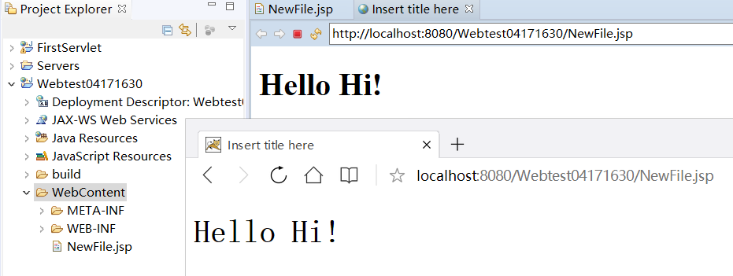

（b）

input.jsp

<%@ page contentType=*"text/html; charset=utf-8"*%>

<html>

<body bgcolor=*cyan*><font size=*8*>

<form action=*"receive.jsp"* method=*post* name=*form*>

<p>请输入下列信息：

<br>输入您的姓名:<input type=*"text"* name=*"name"* value=*"张三"*></br>

<br>选择性别:<input type=*"radio"* name=*"R"* value=*"男"* checked=*"dio"*>男

<input type=*"radio"* name=*"R"* value=*"女"*>女

</br>

<br>选择你喜欢的歌手:

<input type=*"checkbox"* name=*"superstar"* value=*"张歌手"*>张歌手

<input type=*"checkbox"* name=*"superstar"* value=*"李歌手"*>李歌手

<input type=*"checkbox"* name=*"superstar"* value=*"刘歌手"*>刘歌手

<input type=*"checkbox"* name=*"superstar"* value=*"王歌手"*>王歌手

</br>

<input type=*"hidden"* name=*"这是隐藏信息"* value=*"secret"*>

<input type=*"submit"* name=*"提交"* value=*"submit"*>

</form></font>

</body></html>

receive.jsp

<%@ page contentType=*"text/html; charset=utf-8"*%>

<html>

<body bgcolor=*cyan*>

<font size=*8*> <a href=*"input.jsp"*>回到首页</a>

<% request.setCharacterEncoding("utf-8");

String yourName=request.getParameter("name");

String yourSex=request.getParameter("R");

String secretMess=request.getParameter("secret");

String personName[]=request.getParameterValues("superstar");

out.println("<p> 你的姓名:"+yourName+"</p>");

out.println("<p> 你的性别:"+yourSex+"</p>");

out.println("<p> 你喜欢的歌手");

**if**(personName==**null**)

out.print("一个都不喜欢");

**else**

**for**(**int** k=0;k<personName.length;k++)

out.println(" "+personName[k]);

out.println("<p> hidden提交的值:"+secretMess); %>

<p>姓名：${param.name}</font>

</body>

</html>

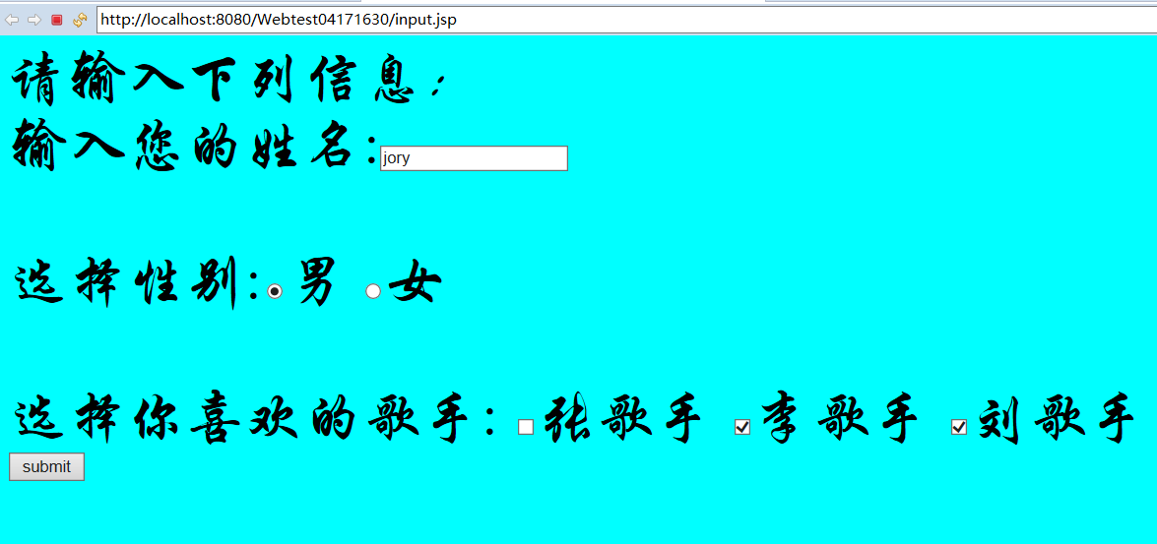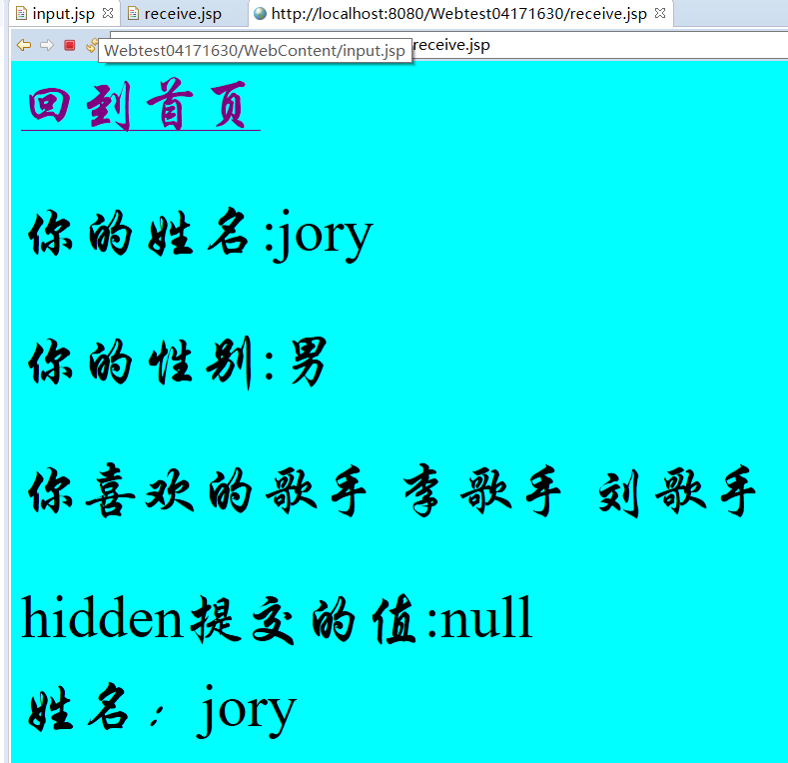

## 实验（3）

预习第二章，编写并运行第P29页例题HelloServelt.java文件。

package cc.openhome;

import java.io.IOException;

import java.io.PrintWriter;

import javax.servlet.ServletException;

import javax.servlet.annotation.WebServlet;

import javax.servlet.http.HttpServlet;

import javax.servlet.http.HttpServletRequest;

import javax.servlet.http.HttpServletResponse;

@WebServlet("/hello.view")

public class HelloServlet extends HttpServlet {

protected void doGet(HttpServletRequest request, HttpServletResponse response) throws ServletException, IOException {

response.setContentType("text/html;charset=UTF-8");

PrintWriter out=response.getWriter();

String name=request.getParameter("name");

out.println("<html>");

out.println("<head>");

out.println("<title>Hello Servlet</title>");

out.println("</head>");

out.println("<body>");

out.println("<h1>Hello! "+name+"!</h1>");

out.println("</body>");

out.println("</html");

out.close();

}

}

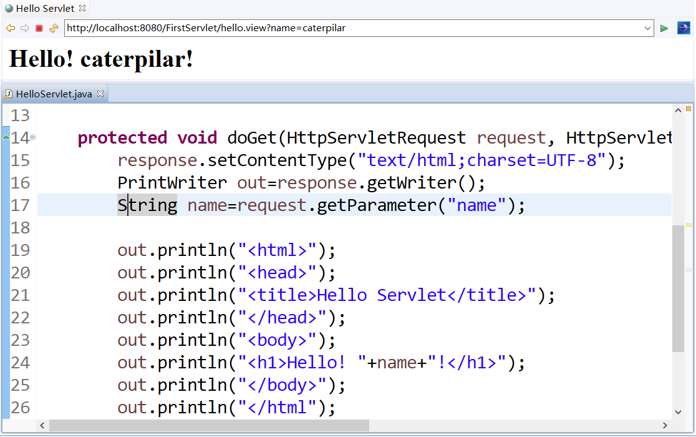

## 实验（4）

仿照test1文件夹下的input.jsp/receive.jsp，自己设计新建一个表单（登录网页，input文件中显示学号、姓名，表单设计还可参考第三章P57页 form-get.html文件），尝试用receive.jsp接收表单传回的信息。（选做）

input1.jsp

<%@ page contentType=*"text/html; charset=utf-8"*%>

<html>

<body bgcolor=*yellow*><font size=*6*>

<form action=*"receive1.jsp"* method=*post* name=*form*>

</>学号：<input type=*"text"* name=*"numberGet"*><br><br>

</>姓名：<input type=*"text"* name=*"nameGet"*><br><br>

<button>送出 GET 请求</button>

</form></font>

</body>

</html>

receive1.jsp

<%@ page contentType=*"text/html; charset=utf-8"*%>

<html>

<body bgcolor=*yellow*>

<font size=*6*> <a href=*"input1.jsp"*>回到首页</a>

<% request.setCharacterEncoding("utf-8");

String yournumber=request.getParameter("numberGet");

String yourname=request.getParameter("nameGet");

out.println("<p> 你的学号:"+yournumber+"</p>");

out.println("<p> 你的姓名:"+yourname+"</p>"); %>

</font>

</body>

</html>

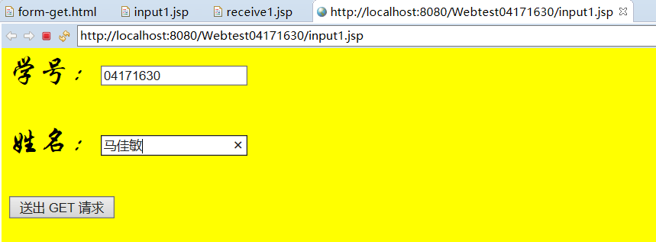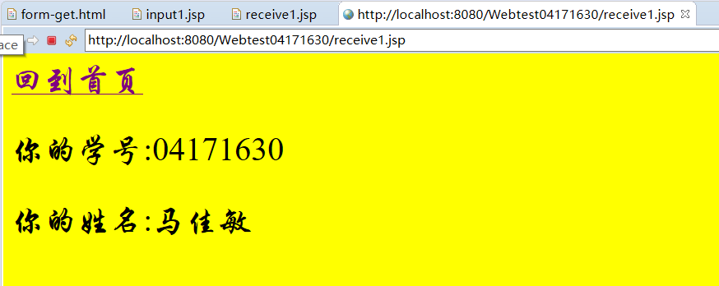

## 实验（5）

设置Web虚拟服务目录，请在自己的D盘下新建目录test1，并将jsp文件拷贝至该目录下，修改Tomcat安装目录下conf子文件夹下的Server.xml，使其可以用[http://127.0.0.1:8080/hello/**.jsp](http://127.0.0.1:8080/hello/**.jsp)的形式访问该文件。记录下修改过程并适当截图。（选做）

